AI 数字人开发过程与心得

户晴江

在这个项目中，我们的目标是打造一个能“听”、能“说”、甚至能“理解”的 AI 数字人，让它不仅仅是一个冰冷的机器人，而是一个可以与人类自然交流的智能助手。整个开发过程涉及了 语音合成（TTS）、自然语言处理（NLP）、实时通信 等多个技术点，并且依托 Azure AI 和 OpenAI API，让 AI 具备更真实的语音和更智能的对话能力。

一. 开发技术与整体架构

本次 AI 数字人开发主要采用了以下技术栈：

后端框架：Flask + WebSocket（Flask-SocketIO）

Flask 提供了 API 接口，而 WebSocket 让前后端可以进行实时通信，避免频繁刷新页面，提高互动体验。

语音合成（TTS）：Azure 认知服务

Azure 提供了多种语音风格，能够让 AI 以更自然的方式说话，并且支持多语言切换。

自然语言处理（NLP）：OpenAI API

通过 OpenAI API，让 AI 能够理解用户的输入，并给出合适的回应。

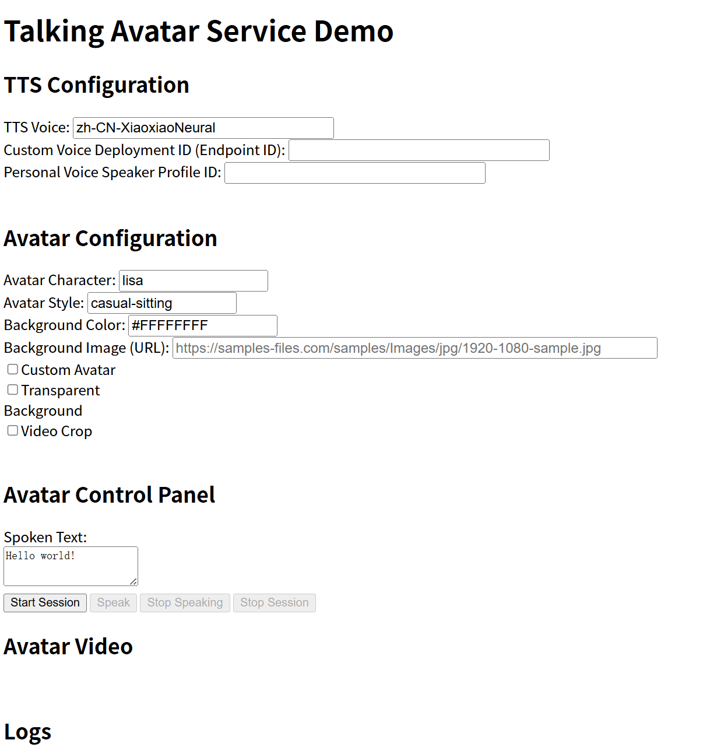

身份认证：Azure 无密码身份验证

传统 API Key 方式虽然直观，但存在安全隐患，Azure 提供的无密码身份验证能更安全地访问云端服务。

基本工作流程

1. 用户输入文本（或语音转文本）

2. AI 进行 NLP 处理，理解用户意图，生成适当的回复

3. TTS 语音合成，把文字转换成语音

4. 通过 WebSocket 实时传输，将 AI 的语音返回给用户



二. 代码解析

项目主要包含两个核心模块：

（1）语音合成模块（avatar.py）

这个模块的主要任务是通过 Azure 语音服务，把文本转化成 AI 语音。

关键代码点：

通过 Azure API 认证（SPEECH_KEY 和 SPEECH_ENDPOINT）

生成唯一的语音任务 ID，确保并发时不会冲突

允许选择不同的语音模型，并可调整语调、语速等参数

Azure 提供了多个数据中心来处理语音合成，比如东南亚、美国西部等地区，开发过程中可以选择最近的区域来减少响应延迟。

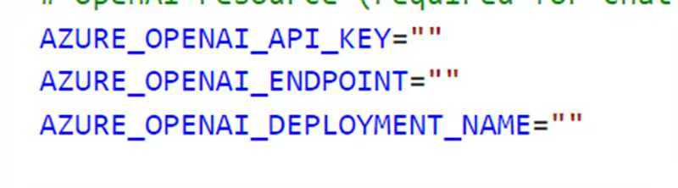

（2）Web 交互模块（app.py）

这一部分主要负责前后端的交互，实现用户输入和 AI 响应。

关键功能：

Flask 提供 API 接口，支持文本输入与语音输出

Flask-SocketIO 实现 WebSocket 通信，提高交互的实时性

.env 环境变量管理 API Key，防止密钥泄露，提高安全性

此外，系统默认采用 en-US-JennyMultilingualV2Neural 作为 TTS 语音，但可以根据需求切换成不同的语音风格，让 AI 说话更加个性化。

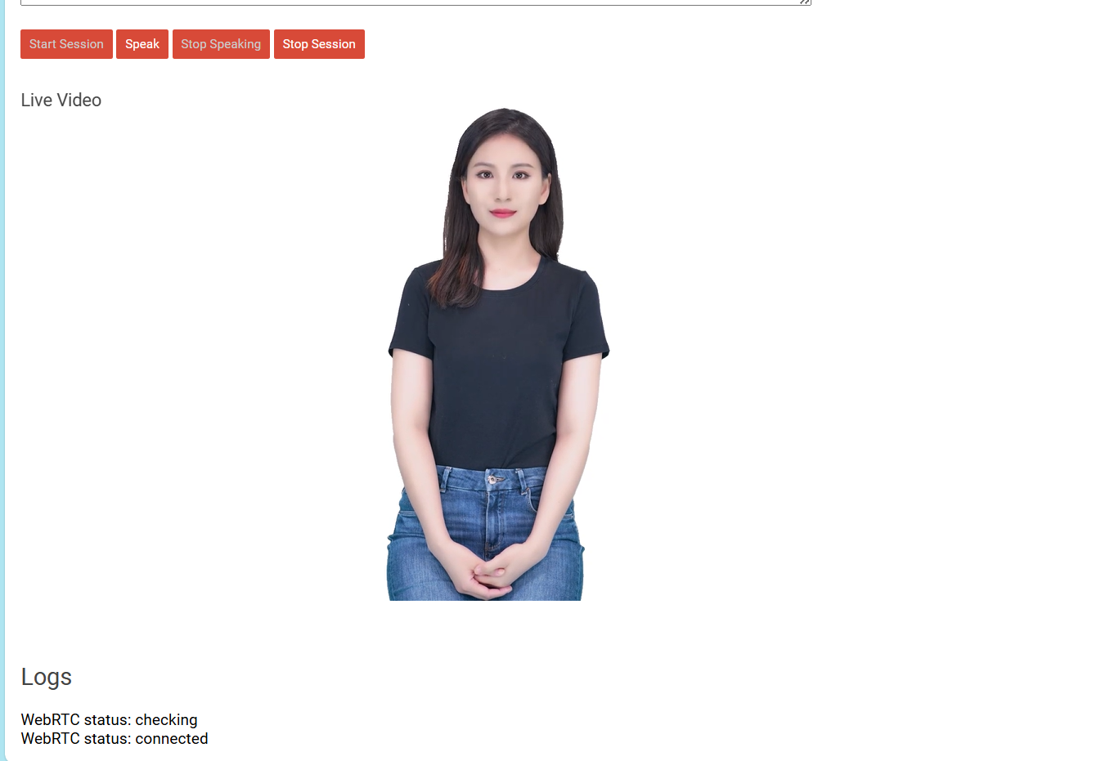

三. 开发过程中的挑战与解决方案

1. 语音合成的延迟

Azure TTS 的音频生成需要一定时间，在网络不稳定时，可能会有 1-2 秒的延迟。

优化方案：

缓存常见短语，比如“你好”、“请稍等”，减少重复请求 API。

异步处理 API 调用，避免前端阻塞，提高用户体验。

1. API 速率限制

Azure 和 OpenAI 的 API 调用次数有限，如果短时间内请求过多，可能会被限流。

优化方案：

控制请求频率，比如加入请求队列，防止短时间内大量请求。

申请更高级的 API 订阅，增加调用上限。

3. 语音的自然度

虽然 Azure 提供了多种语音，但默认发音可能显得生硬，缺乏真实感。

优化方案：

调整语音参数，让语速、音调更符合自然对话的节奏。

尝试自定义声音训练，让 AI 具备更独特的语音风格。

四. 未来改进方向

虽然目前的 AI 数字人已经可以“听懂”并“说话”，但还有很多可以优化的地方：

① 增加表情和嘴型同步

目前 AI 只有语音输出，但如果能结合 3D 动画，让它的嘴型跟着声音变化，会更具真实感。可以考虑使用 Unity + ARKit 来增强视觉效果。

② 更个性化的语音

目前 AI 语音主要基于 Azure 的标准语音库，但未来可以结合 声音克隆技术，让 AI 说话更像真人，比如模仿特定人物的声音。

③ 增强 AI 的情感表达

目前 AI 语音合成的情感表现有限，未来可以引入 情感分析模型，让 AI 在高兴、愤怒、悲伤等情绪下，调整语音风格，让互动更加生动。

④ 支持多语言自动识别

目前系统支持多种语言的 TTS，但用户需要手动选择。未来可以结合 语言检测模型，让 AI 能自动识别用户的语言，并切换对应的语音。

五. 总结

这次的 AI 数字人开发，让我对 Azure 语音合成、OpenAI NLP、WebSocket 通信 有了更深入的理解。在实际应用中，AI 数字人可以用于 智能客服、虚拟助理、语音播报 等多个场景，未来如果结合 3D 动画或 AR/VR，它的互动体验会更加真实，甚至可以用于 元宇宙 领域。

整体来说，这次开发过程中遇到了不少技术挑战，比如 语音合成延迟、API 速率限制、语音自然度优化，但通过 缓存策略、异步处理、个性化语音调整，都找到了合适的解决方案。

未来，我希望能进一步优化 AI 语音的个性化与情感表达，并结合 3D 形象，打造更具沉浸感的 AI 数字人体验。